Appendice A
Modalità tecnico-operative

Sommario
Definizioni 1
GESTIONE DEL PERIODO TRANSITORIO 2
PREMESSE 2
RICHIESTA DISPONIBILITA’ TRAMITE EXCEL 3
EMISSIONE DEI BIGLIETTI 4
INSERIMENTO/CAMBIO NOMINATIVI BIGLIETTO 6
A. INSERIMENTO/CAMBIO NOMINATIVI BIGLIETTO TRAMITE PIATTAFORMA ON-LINE 6
B. INSERIMENTO/CAMBIO NOMINATIVI BIGLIETTO TRAMITE API 6

* * *

Definizioni
I termini con iniziale maiuscola non altrove definiti all’interno del presente documento avranno il significato ad essi attribuito all’interno delle Condizioni di Contratto di cui all’Allegato 2 all’Avviso Pubblico.

GESTIONE DELLA FASE TRANSITORIA

PREMESSE

Il presente documento consente di gestire il flusso di integrazione per la Fase Transitoria, il quale sarà caratterizzato da queste specifiche:
- questo documento tratta esclusivamente la parte tecnica delle modalità di gestione dell’integrazione durante la Fase Transitoria, non ne definisce in alcun modo né le regole né le quantità o i prezzi;
- verrà prevista una disponibilità di biglietti dedicata ad un Operatore richiedente;
- i biglietti richiesti da un determinato Operatore B2B saranno considerati acquistati e verranno addebitati in toto all’operatore, solo per questa Fase Transitoria, a prescindere dalla vendita degli stessi ad un fruitore (Utente finale);
- verrà prevista, solo per questa Fase Transitoria, una sola tipologia di tariffa vendibile da B2B (biglietto intero).

RICHIESTA DISPONIBILITA’ TRAMITE EXCEL

Per agevolare lo scambio dati tra l’Operatore e il Parco Archeologico del Colosseo (d’ora in poi anche “PAC”) e consentirne un inserimento agevole nella piattaforma di prenotazione, sarà prevista la compilazione di un file Excel di pianificazione mensile (dal 1° maggio al 31 dicembre 2024) dove sarà possibile indicare, per ciascun mese, le preferenze di giorni e fasce orarie.
I file Excel debitamente compilati dall’Operatore dovranno essere allegati all’Istanza.
In caso di ulteriori esigenze di acquisto di Biglietti sopravvenute durante la Fase Transitoria, l’Operatore potrà contattare il call center al numero che sarà comunicato a seguito del perfezionamento dell’Accordo tra l’Operatore e PAC (il “Call Center”) per verificare le attuali disponibilità.
Mediante il file Excel potranno essere richiesti Biglietti appartenenti alle seguenti categorie:
- Full Experience
- Colosseo 24H
In base al totale delle richieste ricevute rispetto alla capienza per ogni turno d’ingresso, il PAC si riserva di accettare la richiesta oppure di proporre all’Operatore eventuali modifiche ovvero di declinarla sulla base delle effettive disponibilità.
Per l’acquisto dei Biglietti Forum pass super gli Operatori potranno contattare il Call Center.

EMISSIONE DEI BIGLIETTI

Una volta perfezionato l’acquisto dei Biglietti mediante il pagamento del relativo prezzo da parte dell’Operatore, definite le disponibilità di giorni e le fasce orarie, ad ogni Operatore saranno inviati gli identificativi per ciascun Biglietto acquistato, per l’intera Fase Transitoria. Tali identificativi si intendono come validi per l’accesso direttamente ai varchi di ingresso, e non necessitano di ulteriori riscatti.
All’Operatore verranno forniti uno o più file Excel riportanti:
- Identificativo del Biglietto (come sopra, consente l’ingresso nella data e fascia oraria collegata tramite controllo accessi MidaTicket)
- Data
- Ora inizio fascia oraria
- Codice prenotazione

Si riporta di seguito un esempio del file Excel che sarà fornito all’Operatore:
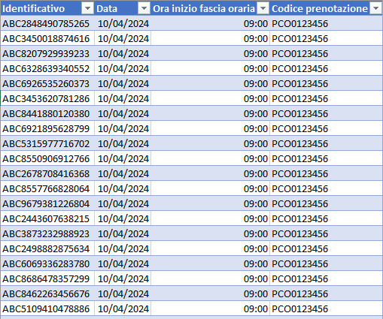

INSERIMENTO/CAMBIO NOMINATIVI BIGLIETTO

L’associazione di un nominativo a ciascun Biglietto venduto è obbligatoria affinché il Biglietto risulti valido per l’ingresso. Sarà possibile per l’Operatore effettuare in autonomia l’inserimento/cambio del nominativo correlato al Biglietto, tramite gli identificativi.
Sono previste due modalità per l’inserimento e/o cambio del nominativo associato a ciascun Biglietto da parte dell’Operatore:
- tramite piattaforma on-line;
- tramite apposito metodo API REST.

INSERIMENTO/CAMBIO NOMINATIVI BIGLIETTO TRAMITE PIATTAFORMA ON-LINE

Sarà prevista sulla piattaforma on-line (di cui sarà inviato apposito link al perfezionamento dell’acquisto dei Biglietti) un’apposita interfaccia per il primo inserimento e/o il cambio dei nominativi associati ai Biglietti. L’Operatore dovrà inserire i seguenti dati:
- il codice prenotazione relativo al Biglietto per cui inserire/cambiare il nominativo dell’Utente finale;
- la data di visita collegata a tale Biglietto;
- il codice identificativo del singolo Biglietto.
A questo punto l’Operatore dovrà indicare direttamente il nominativo da associare a ciascun Biglietto.
Il cambio dei nominativi potrà essere eseguito fino a tre giorni prima rispetto alla data visita, entro le 23:59 (quindi, per un Biglietto con data visita il 10/04/2024 alle ore 09:00, sarà possibile effettuare il cambio entro e non oltre le 23:59 del 07/04/2024). Sarà possibile eseguire un solo cambio di nominativo per ogni Biglietto.

INSERIMENTO/CAMBIO NOMINATIVI BIGLIETTO TRAMITE API

Sarà previsto un metodo API che consentirà l’invio dei dati relativi al nominativo collegato ad un Biglietto. Tale metodo API sarà attivabile su richiesta dell’Operatore (al quale potranno essere fornite apposite credenziali di accesso). Verranno forniti a seguito di attivazione documentazione tecnica con le specifiche di integrazione. Le API saranno soggette alle medesime regole della modalità di cambio nominativo tramite piattaforma on-line.
Il cambio dei nominativi potrà quindi essere eseguito fino a tre giorni prima rispetto alla data visita, entro le 23:59 (quindi, per un biglietto con data visita il 10/04/2024 alle ore 09:00, sarà possibile effettuare il cambio entro e non oltre le 23:59 del 07/04/2024). Sarà possibile eseguire un solo cambio di nominativo per ogni Biglietto.

